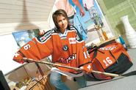 31.01.2007

Martina Steck ist zur Teamleaderin geworden
Seit zwei Jahren gehört die Niederönzerin zur Damen-Eishockeynationalmannschaft U-18. Am 5. Februar geht sie an ein Turnier nach Finnland. Seite 19
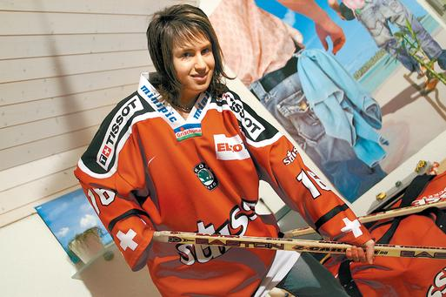
KANADA GESCHLAGEN Martina Steck liess sich vom Mutterland des Eishockeys nicht gross beeindrucken.

Mit Selbstvertrauen nach Finnland

Niederönz Seit zwei Jahren gehört Martina Steck zur U-18-Nati im Damen-Eishockey
In wenigen Tagen fliegt die Schweizer U-18-Damennationalmannschaft an ein internationales Eishockeyturnier nach Finnland. Mit dabei ist auch die 17-jährige Niederönzerin Martina Steck, die zu einer Teamleaderin herangewachsen ist.
JULIAN PERRENOUD
Ihr Zimmer sieht aus wie das eines jeden anderen Mädchens in ihrem Alter. Die Wände im kleinen gemütlichen Raum sind mit grossen Postern tapeziert, und aus der Stereoanlage ertönt Hip-Hop-Musik. Auf dem Nachttisch steht ein Glücksbambus. Nur die Zimmertür zeugt von Martina Stecks grösster Leidenschaft, dem Eishockey: Sie ist vollgeklebt mit Plakaten der Schweizer Damennationalmannschaft und einem riesigen, länglichen Ticket.
«Das war die symbolische Fahrkarte an die Weltmeisterschaft», sagt Martina und deutet auf den grünen Karton, der mit Kanada und Montreal beschriftet ist. Die 17-Jährige wurde vor zwei Jahren als eine der Jüngsten für die U-18-Nationalmannschaft selektioniert und flog ins Land des Eishockeys. «Ich war sehr gespannt, wie das kanadische Team trainiert und spielt, denn es gilt als eine der stärksten Mannschaften.» Gross beeindruckt war die Niederönzerin dann aber nicht: «Wir haben sie sogar geschlagen. Dafür gab es überall Eishallen, und diese waren riesig.»
«Ich war ruhig und schüchtern»
Seither ist einige Zeit vergangen, und Martina ist im Team zu einer Leaderfigur herangereift. «Jetzt bin ich eine der Ältesten und habe auch schon die Rolle des Captains übernommen.» Früher war sie eher ruhig und schüchtern. «Damals habe ich einfach still alles getan, was mir gesagt wurde.»
Mit der gleichen Nationalmannschaft will die 17-Jährige nun hoch hinaus. Bald steht im finnischen Vierumäki ein internationales Turnier auf dem Programm. Die Gegner heissen Japan, Holland und Finnland. «Wir wollen dort vor allem das anwenden, was wir im Training geübt haben, wie etwa das Power- und Boxplay. Dabei steht aber der Sieg nicht im Vordergrund.»
Die Koffer und Taschen für die Reise nach Finnland sind aber noch nicht gepackt. «Ich bin eher eine, die im letzten Moment schnell alles zusammensuchen und einpacken muss», schmunzelt sie. Die Vorbereitungen beginnen aber bereits jetzt. Sie sollte bewusst auf gesunde Mahlzeiten achten und viel Wasser trinken. Mit den rund 20 anderen Spielerinnen und dem Betreuerteam wird sie sich am 5. Februar um acht Uhr morgens im Zürcher Flughafen treffen.
Auch im Klub und im Beruf hat sich bei Martina einiges getan. Nach Langenthal und Lyss spielt sie nun beim SC Reinach AG und erreichte mit dem Team die Playoffs. Seit dem Sommer absolviert sie das KV. «Bis jetzt harmonieren Beruf und Sport ziemlich gut zusammen. Doch der Beruf und die Ausbildung sind mir schon ziemlich wichtig, denn man kann schliesslich nicht ewig Hockey spielen», erklärt sie.
Im Flur neben ihrem Zimmer hängt eine Schweizer Fahne mit vielen Unterschriften. Martina konnte sie von der A-Mannschaft ergattern, die an der Olympiade in Turin spielte. Einiges, aber auch nicht alles, dreht sich bei Martina um den Wintersport. «Ich höre auch viel Musik, treffe Kollegen, gehe gerne shoppen und habe zwei Hamster», lacht sie und zeigt auf die zwei braunen, aufmerksam guckenden Tierchen im Käfig. «Doch gross in den Ausgang gehen liegt für sie halt gar nicht drin», erklärt ihr Vater, Roger Steck.
Durch gute Leistungen zur Popularität
Der Damenhockeysport ist längst nicht so populär wie das Herreneishockey. «Die Medien berichten auch viel weniger darüber. Zuerst kommen die A-Mannschaften, dann der Nachwuchs und erst dann die Frauenteams», sagt Vater Steck. Dabei kann auch Dameneishockey spektakulär sein. «Der grösste Unterschied ist wohl, dass es bei uns keine Schlägereien gibt, dafür mehr verbale Provokationen», erzählt Martina. Auf das Vorurteil, dass Eishockey nichts für Frauen sei, geht sie gar nicht ein. «Meiner Meinung nach ist jeder Sport für alle da. Eine Frau kann schliesslich auch dieselben Kompetenzen haben wie ein Mann.»
Die Zukunft der 17-Jährigen liegt noch etwas im Ungewissen. Vielleicht will sie noch die BMS oder einen Sprachaufenthalt machen. Ein sportliches Ziel ist aber die Winterolympiade 2010 in Vancouver. «Vielleicht setze ich auch auf die Karte Eishockey. Doch das wird sich dann wohl erst noch zeigen.» Nach den Winterspielen in Turin befindet sich auch die Damennationalmannschaft auf einem guten Weg, mehr Aufmerksamkeit auf sich zu lenken. «Wir müssen in drei Jahren einfach bereit sein, dann wird endlich auch über uns geredet.»

